**Дата_____________ 5 класс история**

**Промежуточная аттестация по истории Древнего мира, 5 кл.**

**Цель:** выяснить степень усвоения полученных знаний.

**Оборудование:** листы с разноуровневыми заданиями.

**Время проведения:**45 мин.

Проверка знаний, умений, навыков — обязательное усло­вие результативного учебного процесса. Одной из возмож­ных форм проверки уровня подготовки учащихся по истории является выполнение разноуровневых заданий (тестирование, задания на знание дат и событий и др.) Оно позволяет объективно оценить полученные учащимися знания и развитие учебных умений, внося необходимые коррективы в учебный процесс.

Данные задания предназначены дляпромежуточной аттестации учащихся 5 класса основной школы по истории древнего мира. Содержательная часть заданий обеспечивает воз­можность проведения объективной проверки уровня подготов­ки учащихся по основным категориям: историческое время, историческое пространство, историческое движение, а функ­циональная — проверку владения элементами исторического анализа (умения выявлять простейшие причинно-следствен­ные связи между историческими явлениями, делать сравне­ния явлений и объектов, устанавливать последовательность и длительность событий во времени).

Тест состоит из 3-х частей. Часть А состоит из 5 тестовых вопросов. К каждому вопросу дается четыре варианта ответа, из которых только один правильный. За каждый верный ответ-1, балл всего – **5 баллов**. Часть В состоит из 5 заданий.За каждый верный ответ -2 балла, всего- **10 баллов**. Часть С состоит из 2-х заданий ,рассчитана на учащихся с высоким уровнем обучения. Каждое верно выполненное задание этого уровня оценивается в 3 балла, всего- **6 баллов.**

Перед проведением промежуточной аттестации каждо­му учащемуся выдаются бланк с заданиями, сообщается цель работы. Работа рассчитана на 45 минут.

Пересчет результатов тестирования в пятибалльную шка­лу оценок производится согласно предлагаемой таблице.

**Максимальное количество баллов - 21**

|  |  |  |  |
| --- | --- | --- | --- |
| **«2»** | **«3»** | **«4»** | **«5»** |
| 0-4 баллов | 5-11 баллов | 12-18баллов | 19-21 баллов |

**Дата________________ Фамилия ,имя_______________________________**

**Класс________________**

**Промежуточная аттестация по истории Древнего мира, 5 кл.**

**Вариант 1**

**Часть А.**

***К каждому заданию этой части даны несколько ответов, из которых один верный.***

1. Когда появился человек на земле?

1) свыше 2 млн. лет назад 2)100 тыс. лет назад 3) 10 тыс. лет назад 4) 40 тыс. лет назад

2. Краткую, точную речь называют6

1)красивой 2) лаконичной 3)приятной 4) скучной

3. Как назывался совет знати в Афинах

1) ареопаг 2) акрополь 3)архонты 4) колонии

4. Автор поэм «Илиада» и «Одиссея»

1)Эсхил 2)Гомер 3)Аристофан 4) Софокл

5. Раб, сопровождающий ребенка в школу:

1) архонт 2) педагог 3) оратор 4) стратег

**Часть Б.**

***В заданиях этой части надо самим дать ответ.***

***1.Расположите даты на «линии времени» в хронологической последовательности.***

А) 1270 г.

Б)736 г. до н.э.

В) 350 г.

Г) 20 г. до н.э.

____________________________________________________________________________

***2.Что означают следующие крылатые выражения:***

«яблоко раздора» -

«гуси Рим спасли»-

***3.Соотнесите дату и событие***

40 тыс.лет назад возникновение земледелия

753 г.до н.э. Марафонская битва

490 г.до н.э. легендарная дата основания Рима

свыше 10 тыс.лет назад появление Человека разумного

***4.Вставьте вместо пропусков.***

Египтяне писали специальными значками -_________________ (1). Материалом для письма служил____________________(2). Египтяне, умевшие писать могли занять должность

_____________________(3)

***5.Дайте определение следующим понятиям:***

Империя-_________________________________________________________________________

__________________________________________________________________________________

Колония-__________________________________________________________________________

**Часть С.**

***1.Кто изображен на рисунке? Что вам известно об этом человеке?***

***____________________________________________________________________________________________________________________________________________________________________________________________________________________________________________________________________________________________________________________________________________________________________________________________________________________________________________________________________________________________________________***

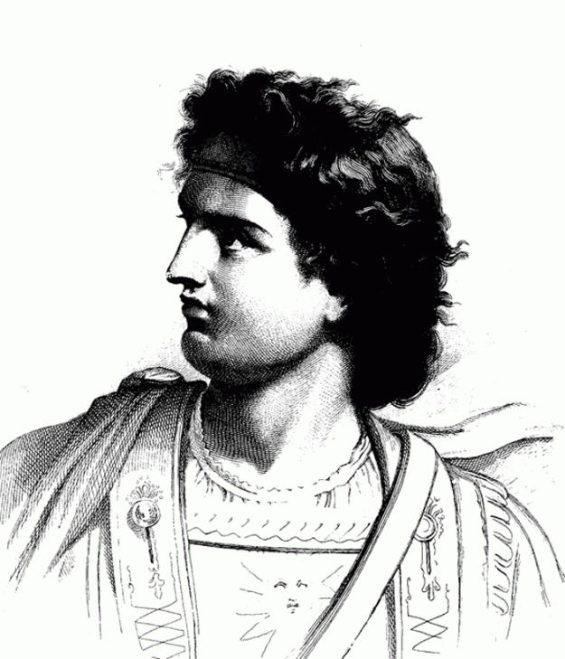

**2.*Прочитайте текс и ответьте на вопросы.***

Это изобретение приписывают команде одного торгового судна. Оно якобы шло из Египта с грузом соды. В районе Акко моряки причалили к берегу, чтобы пообедать. Однако рядом не удалось найти ни одного камня, на которьгй можно было бы поставить котел. Тогда кто-то взял с корабля несколько кусков соды. Когда же они «расплавились от огня, смешавшись с песком на берегу», то «потекли прозрачные ручьи новой жидкости,-которая застывая ,превращалась в неизвестный до этого материал. Многие считают эту историю выдумкой. Однако, по мнению ряда исследователей, в ней нет ничего невероятного.***О каком изобретении идет речь? В чем его важность? О каком народе идет речь?***

***____________________________________________________________________________________________________________________________________________________________________***

***Оценка____________***

**Дата________________ Фамилия ,имя_______________________________**

**Класс________________**

**Промежуточная аттестация по истории Древнего мира, 5 кл.**

**Вариант 2**

**Часть А.**

***К каждому заданию этой части даны несколько ответов, из которых один верный.***

1. Греческая письменность была создана в 7 веке до н.э на основе:

1)клинописи Двуречья 2) египетских иероглифов

3) старого греческого алфавита 4) финикийского алфавита

2. В какой стране существовали касты?

1)Китай 2) Индия 3) Египет 4) Двуречье

3. Кто посвятил свою жизнь служению богу?

1) гончары 2) летописец 3) вождь 4) жрецы

4. Люди, изготовлявшие глиняную посуду, назывались …

1)охотники 2) пахари 3) ремесленники 4) старейшины

5. Где жили древнейшие люди?

1)Северная Америка 2) Восточная Африка 3) Западная Европа 4) Дальний Восток

**Часть Б.**

***В заданиях этой части надо самим дать ответ.***

***1.Расположите даты на «линии времени» в хронологической последовательности.***

А) 240г.

Б) 40г. до н.э.

В) 1460 г.

Г) 580 г. до н.э.

____________________________________________________________________________

***2.Что означают следующие крылатые выражения:***

«троянский конь»-

«Ахиллесова пята»-

***3.Соотнесите дату и событие***

1200 г.до н.э. установление в Риме республики

776 г.до н.э. первые Олимпийские игры

Около 9 тыс.лет назад начало Троянской войны

509 г.до н.э. начало обработки металлов

***4.Вставьте вместо пропусков.***

Земледельцам приходилось много трудиться. Особых усилий требовало строительство

каналов и земляных насыпей, необходимых для__________________1) полей. Поля, куда вода

не доходила, поливали при помощи специальных приспособлений - (2).

Земледельцы отдавали в казну часть урожая и скота - платили (3).

***5.Дайте определение следующим понятиям:***

Республика-_____________________________________________________________________

_______________________________________________________________________________

Оратор-_________________________________________________________________________

**Часть С.**

***1.Кто изображен на рисунке? Что вам известно об этом человеке?________________________________________________________________________________________________________________________________________________________________________________________________________________________________________________________________________________________________________________________________***

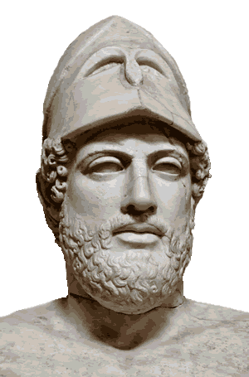

**2.*Прочитайте текс и ответьте на вопросы.***

В Древнем Китае размоченную кору тутового дерева расщепляли на тонкие ленты и варили в растворе извести два часа. Затем полученную массу разбивали молотками, добавляли в неё клей, заливали водой и всё это просеивали через тонкое сито. Массу, осевшую в сите, опрокидывали на доску и прессовали. Полученное изделие просушивали и использовали. ***О каком изобретении идет речь? А для чего его использовали?***

***___________________________________________________________________________________________________________________________________________________________________***

***Оценка____________***